Перечень транспортных средств, признанных брошенными, разукомплектованными, бесхозяйными
дата осмотра | адрес | марка/модель/гос. номер/цвет | срок добровольного/принудительного перемещения | фотоматериалы
06.06.2022 | ул. 45 Стрелковой Дивизии, 255 | Тойота Камри  Серебристый  Г.р.з.  Н942МТ31 | 20.06.2022/ в соответствии с п. 4.1 постановления № 36 от 29.01.2018 | 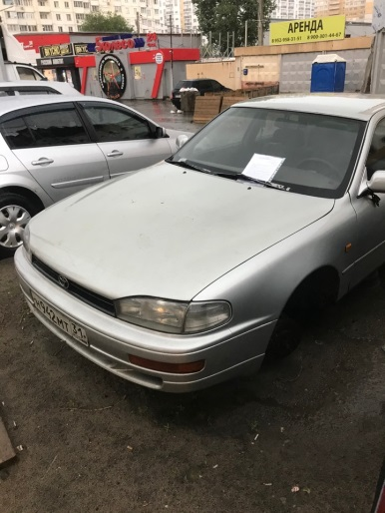 | 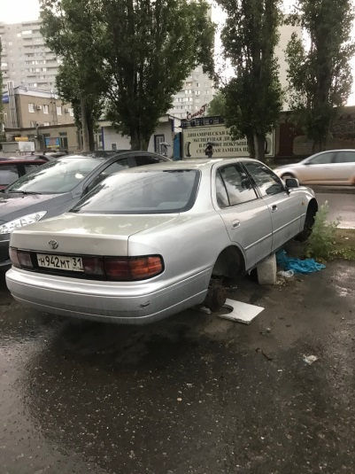
06.06.2022 | ул. 45 Стрелковой Дивизии, 255 | Опель Астра  Красный  Г.р.з.  Т929УТ36 | 20.06.2022/ в соответствии с п. 4.1 постановления № 36 от 29.01.2018 | 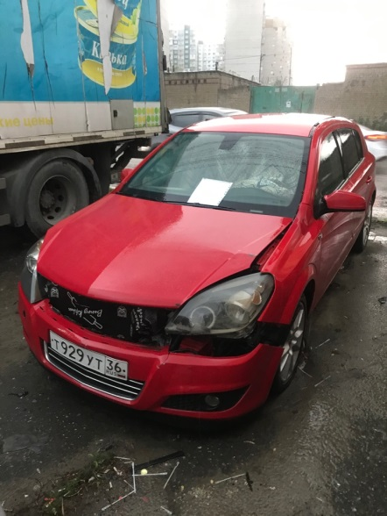 | 